

#### ĐẠI HỌC QUỐC GIA THÀNH PHỐ HỒ CHÍ MINH TRƯỜNG ĐẠI HỌC CÔNG NGHỆ THÔNG TIN

#### KHOA CÔNG NGHỆ PHẦN MỀM

----------

**BÁO CÁO ĐỒ ÁN MÔN HỌC**

**ĐỀ TÀI**

**XÂY DỰNG ỨNG DỤNG CHỈNH SỬA ẢNH ĐƠN GIẢN**

#### Môn học : Nhập Môn Ứng Dụng Di Động

**Giảng viên hướng dẫn: Phan Nguyệt Minh**

#### Nhóm thực hiện: 1. Lê Nhựt Vinh - 15521016

#### Đoàn Minh Tiến – 15520876

#### TP.Hồ Chí Minh, tháng 1 năm 2018

**Lời Cảm Ơn**

----------

Để hoàn thành đồ án này, chúng em xin gửi lời cám ơn chân thành tới cô Phan Nguyệt Minh đã trực tiếp giảng dạy chúng em môn Nhập Môn Ứng Dụng Di Động cũng như các thầy cô trong trường Đại Học Công Nghệ Thông Tin – Đại Học Quốc Gia Thành Phố Hồ Chí Minh đã nhiệt tình giúp đỡ chúng em.

Dù các thành viên trong nhóm đã cố gắng làm việc miệt mài và nghiêm túc, song do thời gian hạn hẹp và kiến thức còn hạn chế nên không tránh khỏi sơ suất, mong cô góp ý thêm !

TP Hồ Chí Minh, tháng 1 năm 2018 Nhóm Sinh Viên Thực Hiện:

* 1. Lê Nhựt Vinh – 15521016
  2. Đoàn Minh Tiến – 15520876

**Nhận Xét Của GVHD**

----------

.....................................................................................................................................

.....................................................................................................................................

.....................................................................................................................................

.....................................................................................................................................

.....................................................................................................................................

.....................................................................................................................................

.....................................................................................................................................

.....................................................................................................................................

.....................................................................................................................................

.....................................................................................................................................

.....................................................................................................................................

.....................................................................................................................................

.....................................................................................................................................

.....................................................................................................................................

.....................................................................................................................................

.....................................................................................................................................

.....................................................................................................................................

.....................................................................................................................................

.....................................................................................................................................

.....................................................................................................................................

**Mục Lục**

----------

CHƯƠNG 1 : GIỚI THIỆU 2

1. Nội dung đề tài : 2

2. Mục tiêu : 2

CHƯƠNG 2 : THIẾT KẾ 3

1. Kiến trúc chương trình : 3

1.1 Package Modles : 3

1.2 Package PhotoApp : 4

2. Thiết kế giao diện 4

2.1 Màn hình Chính: 4

2.2 Màn hình Effect: 5

CHƯƠNG 3 : KẾT LUẬN, KIỂM THỬ 6

1. Môi trường triển khai ứng dụng: 6

2. Kết quả kiểm thử: 6

3. Kết luận : 6

4. Hướng mở rộng : 6

# CHƯƠNG 1 : GIỚI THIỆU

## Nội dung đề tài :

Nhóm xây dựng ứng dụng chỉnh sửa ảnh đơn giản vì nhận thấy tầm quan trọng và cũng như nhu cầu của nó trong đời sống giải trí của con người trong thời buổi hiện nay. Và ứng dụng chỉnh sửa ảnh được nhóm xây dựng chạy trên nền tảng android, bởi vì thiết bị và công cụ xây dựng ứng dụng cài đặt dễ dàng. Bên cạnh đó nhóm có thiết bị để debug project một cách tiện lợi.

Ứng dụng này được xây dựng gồm các chức năng :

* Chụp ảnh bằng camera
* Hiển thị ảnh từ bộ sưu tập
* Xoay, phóng to,thu nhỏ hình ảnh
* Vẽ lên ảnh
* …

## Mục tiêu :

Ban đầu nhóm sẽ xây dựng ứng dụng chỉnh sửa ảnh theo theo các chức năng trên và từ từ tiếp đó sẽ bổ sung thêm các chức năng khác nếu còn dư thời gian. Và mục tiêu của nhóm sẽ hoàn thành một ứng dụng hoàn chỉnh với các chức năng trên với giao diện đơn giản, thân thiện và dễ sử dụng với người dùng. Quan trọng hơn hết, ứng dụng sau khi xây dựng xong sẽ có thể chạy một cách ổn định trên các thiết bị thực.

# CHƯƠNG 2 : THIẾT KẾ

## Kiến trúc chương trình :

Xây dựng trên 2 Package :

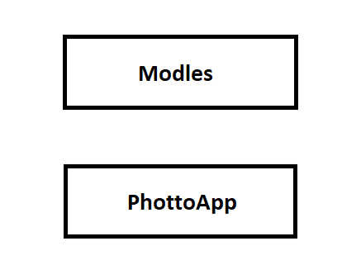

Package Modles là nơi chứa các chức năng chính của phần mềm

Package PhotoApp là nơi chứa các chức các Activity

## Package Modles :

|  |  |  |
| --- | --- | --- |
| STT | Class | Chức Năng |
| 1 | EffectView | Custom lại ImageView để có thê zoom, drag, draw |
| 2 | TakePicture | Lấy ảnh từ thư viện của điện thoại |
| 3 | SavePicture | Lưu ảnh đã chỉnh sửa vào bộ nhớ điện thoại |
| 4 | RotatePicture | Xoay ảnh hiển thị trên EffectView |
| 5 | AbsRuntimePermission | Xin quyền truy câp trong lúc chạy ứng dụng |

## Package PhotoApp :

|  |  |  |
| --- | --- | --- |
| STT | Class | Chức Năng |
| 1 | EffectActivity | Màn hình chính để chỉnh sửa ảnh |
| 2 | SpashActivity | Phần mở đầu của app |
| 3 | MainActivity | Hiên thị các tuỳ chọn cho người dùng |

## Thiết kế giao diện

## 2.1 Màn hình Chính:

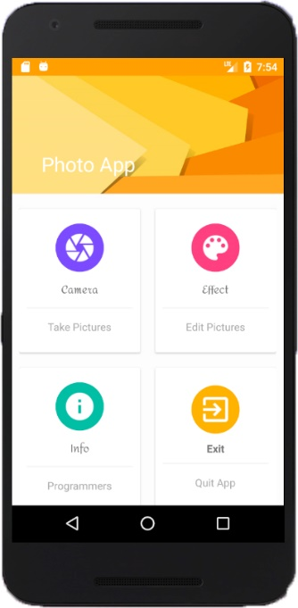

|  |  |  |  |
| --- | --- | --- | --- |
| STT | Tên | Kiểu | Mô tả |
| 1 | btnCamera | ImageButton | Hiển thị màn hình chụp hình bằng camera |
| 2 | btnEffect | ImageButton | Hiển thị màn hình chỉnh sửa ảnh |
| 3 | btnInfo | ImageButton | Hiển thị thông tin người soạn thảo  và hình ảnh đính kèm |
| 4 | BtnExit | ImageButton | Thoát khỏi giao diện ứng dụng |

## 2.2 Màn hình Effect:

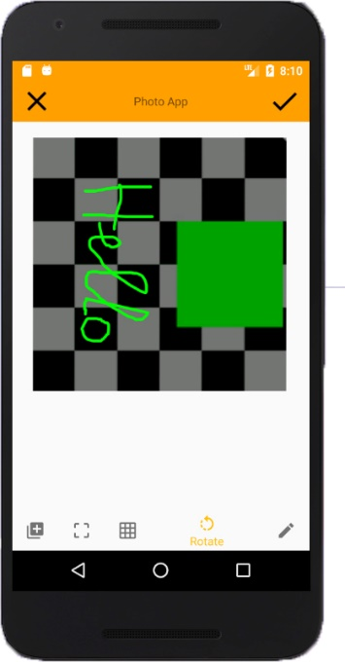

|  |  |  |  |
| --- | --- | --- | --- |
| STT | Tên | Kiểu | Mô tả |
| 1 | addPic | Menu Item | Hiển thị màn hình chọn hình ảnh trong Photos hoặc Gallery |
| 2 | cropPic | Menu Item | Hiển thị màn hình cắt ảnh |
| 3 | gridPic | Menu Item | Hiển thị bật/tắt hình ảnh theo dạng lưới |
| 4 | rotatePic | Menu Item | Hiển thị hành động xoay ảnh |
| 5 | drawPic | Menu Item | Hiển thị giao diện có thể vẽ lên màn hình |
| 6 | btnCancel | Image Button | Hiển thị hành động hủy hình ảnh đang hiển thị |
| 7 | btnSave | Image Button | Hiển thị hành động lưu hình ảnh sau khi đã chỉnh sửa. |

# CHƯƠNG 3 : KẾT LUẬN, KIỂM THỬ

## Môi trường triển khai ứng dụng:

Hệ điều hành android 4.0, 4.4, 5.0, 6.0.

## Kết quả kiểm thử:

|  |  |  |
| --- | --- | --- |
| STT | Chức năng | Đánh giá |
| 1 | TakePicture | Hoạt động tốt |
| 2 | CropPicture | Hoạt động tốt |
| 3 | DrawingMode | Hoạt động tốt |
| 4 | RotatePicture | Hoạt động tốt |
| 5 | Zoom, Drag Mode | Hoạt động tốt |
| 6 | ClearEfectView | Hoạt động tốt |
| 7 | SavePicture | Hoạt động tốt |

## Kết luận :

Sau thời gian học tập và nghiên cứu , nhóm em đã hoàn thành được các chức năng cơ bản được đặt ra cho ứng dụng trong thời gian cho phép. Tuy nhiên còn nhiều hạn chế tỏng thiết kế. Nhóm chúng em mong nhận được sự quan tâm của thầy/cô để phần mềm hoàn thiện hơn.

## Hướng mở rộng :

Thêm các tính năng chia sẽ ảnh lên mạng xã hội và các dịch vụ lưu trữ online, thêm colorpicker để có thể chuyển màu khi đang vẽ , cải thiện thêm một sô tính năng cải thiện về độ phân giải của ảnh ,..

**PHÂN CÔNG CÔNG VIỆC**

----------

|  |  |  |
| --- | --- | --- |
| STT | Chức năng | Người Phụ Trách |
| 1 | TakePicture | Vinh |
| 2 | CropPicture | Tiến |
| 3 | DrawingMode | Vinh |
| 4 | RotatePicture | Vinh |
| 5 | Zoom, Drag Mode | Vinh |
| 6 | ClearEfectView | Vinh |
| 7 | SavePicture | Vinh |
| 8 | Thiết Kế Giao Diện | Vinh |

**TÀI LIỆU THAM KHẢO**

----------

<https://viblo.asia/p/canvas-trong-android-phan-2-xQMkJmjYeam>

<https://viblo.asia/p/canvas-trong-android-PdbknodRvyA>

<https://stackoverflow.com/questions/4918079/android-drawing-a-canvas-to-an-imageview>

<https://stackoverflow.com/questions/30141083/how-to-mask-crop-a-rectangle-in-imageview?noredirect=1&lq=1>

<https://stackoverflow.com/questions/32810780/touchimageview-set-drag-and-zoom-bounds-limits-prevent-from-going-off-screen>

<https://github.com/a85/WebComicViewer/blob/master/src/com/rickreation/ui/ZoomableImageView.java>

<https://stackoverflow.com/questions/3813119/scale-limits-on-pinch-zoom-of-android>

<https://stackoverflow.com/questions/4918079/android-drawing-a-canvas-to-an-imageview>

<https://stackoverflow.com/questions/12029204/imageview-drag-limitation-in-android>

<http://www.java2s.com/Code/Android/User-Event/Usingyourfingertodraw.htm>

…..